   

**《计算机网络实践》**

**学生姓名：____________________**

**学 号：____________________**

**专业班级：____________________**

**指导教师：____________________**

**二○二○年 5月 19日**

## 实验8_1 利用动态NAPT实现局域网访问互联网 。

**【实验目的】**

掌握内网中所有主机连接到Intemet网时，通过端口号区分的复用内部全局地址转换。

**【背景描述】**

你是某公司的网络管理员，公司只向ISP申请了一个公网IP地址，希望全公司的主机都能访问外网，请你实现。

**【技术原理】**

NAT(网络地址转换或网络地址翻译)，是指将网络地址从一个地址空间转换为另一个地址空间的行为。

NAT将网络划分为内部网络(inside)和外部网络(outside)两部分。局域网主机利用NAT访问网络时，是将局域网内部的本地地址转换为了全局地址(互联网合法IP地址)后转发数据包。

NAT分为两种类型：．NAT(网络地址转换)和NAPT(网络地址端口转换)。NAT是实现转换后一个本地IP地址对应一个全局地址。NAPT是实现转换后多个本地IP地址对应一个全局IP地址。目前网络中由于公网IP地址紧缺，而局域网主机数较多，因此一般使用动态的NAPT实现局域网多台主机共用一个或少数几个公网IP访问互联网。

**【实现功能】**

允许内部所有主机在公网地址缺乏的情况下可以访问外部网络。

**【实验设备】**

R1762-01路由器、R2632路由器，V．35线缆(1条)，PC两台(用交换机R2612-01、R2612-02模拟)、直连线或交叉线(2条)

【实验拓扑】

S2126-02模拟PC2

S2126-01模拟PC1



F0/1

F1/1

S1/2

S1/2

F1/1

F0/1

R2632

R1762-01

S2126-01的管理IP：172.16.1.2/24 网关: 172.16.1.1/24

R2632的F1/1: 172.16.1.1/24 R2632的S1/2: 200.1.8.7/24

R1762-01的F1/1: 63.19.6.1/24 R1762-01的S1/2: 200.1.8.8/24

S2126-02管理IP：63.19.6.2/24 网关: 63.19.6.1/24

**【实验步骤】**

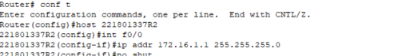



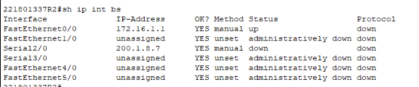



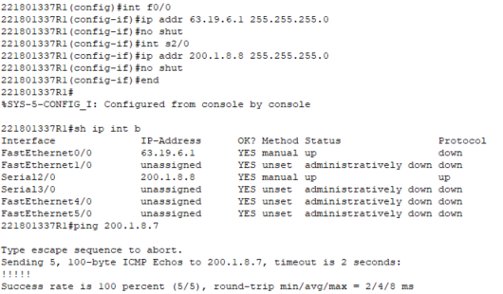

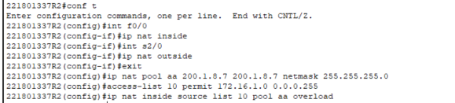

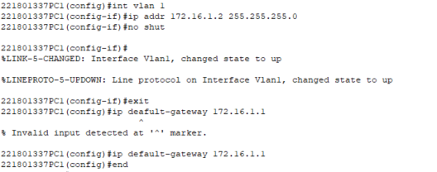

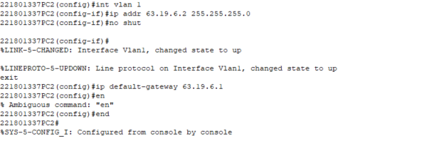





**实验8_2 利用NAT实现外网主机访问内网服务器**

**【实验目的】**

掌握NAT源地址转换和目的地址转换的区别，掌握如何向外网发布内网的服务器

**【背景描述】**

你是某公司的网络管理员，公司只向ISP申请了一个公网IP地址，现公司的网站在内网，要求在互联网也可以访问公司网站，请你实现。172．16．8．5是telnet服务器的IP地址。

**【技术原理】**

NAT(网络地址转换或网络地址翻译)，是指将网络地址从一个地址空间转换为另一个地址空间的行为。

NAT将网络划分为内部网络(inside)和外部网络(outside)两部分。局域网主机利用NAT访问网络时，是将局域网内部的本地地址转换为了全局地址(互联网合法IP地址)后转发数据包。

NAT分为两种类型：NAT(网络地址转换)和NAPT(网络地址端口转换)。NAT是实现转换后一个本地IP地址对应一个全局地址。NAPT是实现转换后多个本地IP地址对应一个全局IP地址。目前网络中由于公网IP地址紧缺，而局域网主机数较多，因此一般使用动态的NAPT实现局域网多台主机共用一个或少数几个公网IP访问互联网。

**【实现功能】**

内网服务器能够转换成外网公网IP，被互联网访问。

**【实验设备】**

R1762-01路由器、R2632路由器、V.35线缆(1条)、PC1台(用交换机S2612-01模拟)、直连线(1条)

**【实验拓扑】**



F0/1

F1/1

S1/2

S1/2

S2126-01模拟内网服务器

R1762-01模拟外网主机

R2632

S2126-01的管理IP：172.16.8.5/24 网关: 172.16.8.1/24

R2632的F1/1: 172.16.8.1/24 R2632的S1/2: 200.1.8.7/24

R1762-01的S1/2: 200.1.8.8/24

**【实验步骤】**

